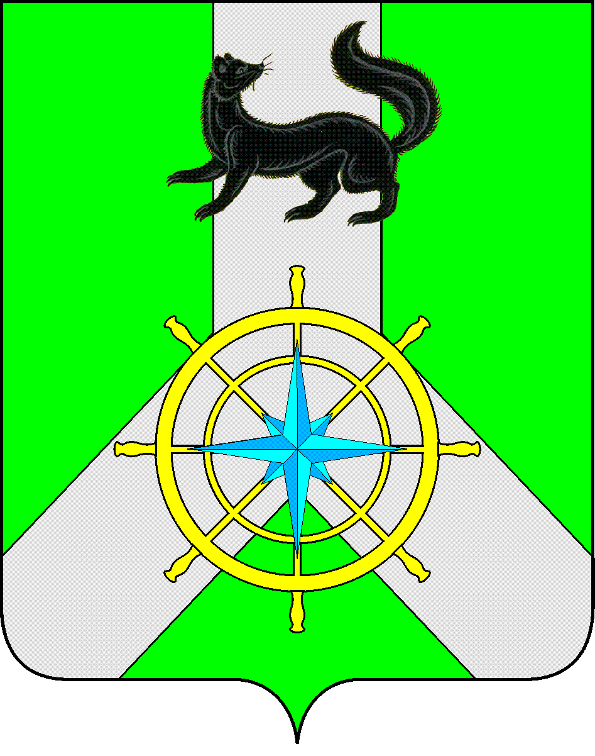
Р О С С И Й С К А Я Ф Е Д Е Р А Ц И Я

И Р К У Т С К А Я О Б Л А С Т Ь

К И Р Е Н С К И Й М У Н И Ц И П А Л Ь Н Ы Й Р А Й О Н

А Д М И Н И С Т Р А Ц И Я

П О С Т А Н О В Л Е Н И Е

от 24.07.2023 г. |  | № 418
 | г. Киренск

О внесении изменений

В соответствии с частью 6.1 статьи 18 Федерального закона от 27 декабря 2018 года № 498-ФЗ «Об ответственном обращении с животными и о внесении изменений в отдельные законодательные акты Российской Федерации», статьи 39,55 Устава Киренского муниципального района,

ПОСТАНОВЛЯЕТ:
1. Внести изменения в приложение № 1 к постановлению № 646 от 04.10.2022 г «Об утверждении перечня мест, на которые запрещается возвращать животных без владельцев, и перечня лиц, уполномоченных на принятие решений о возврате животных без владельцев на прежнее место их обитания», путем дополнения, в следующей редакции:
«Железнодорожная станция Небель: 666520, Иркутская область, Киренский район, ст. Небель»
2. Настоящее постановление вступает в силу со дня подписания.
3. Контроль за исполнением настоящего Постановления возложить на консультанта по природопользованию администрации Киренского муниципального района Литвякова А.Л.
4. Настоящее постановление разместить на официальном сайте администрации Киренского муниципального района.

И.о. главы администрации А.В. Воробьев

